障害児福祉手当・特別障害者手当の支給事務の取扱いについて

障害児福祉手当・特別障害者手当

在宅での生活を支援するため、日常生活において常時介護を必要とする重度障がい児・重度障がい者の皆さんに、手当が支給されます

◎まずは、お近くの福祉事務所担当窓口まで御相談ください。

凡例
「法」 ：特別児童扶養手当等の支給に関する法律
「令」 ：特別児童扶養手当等の支給に関する法律施行令
「省令」 ：障害児福祉手当及び特別障害者手当の支給に関する省令
※ 法第○号附則第△条、令第○号附則第△条、省令第○号附則第△条は、上記の「法」、「令」、「省令」の附則を参照

長野県健康福祉部障がい者支援課

１ 手当を受けることができる方

《障害児福祉手当》
日常生活において、常時介護を必要とする重度障害児（20歳未満であって別表に定める程度の障害がある人）です。
〈法第２条(2)〉
〈法第17条〉
次のような場合は、手当は支給されません
障害児が ①障害を支給事由とする年金を受けることができるとき
〈令第１条の２（令第６条）〉
②障害児入所施設などの施設に入所しているとき
〈省令第１条〉

《特別障害者手当》
日常生活において、常時特別の介護を必要とする重度障害者（20歳以上であって別表に定める程度の障害が重複してある人 等）です。
〈法第２条(3)〉
〈法第26条の２〉
次のような場合は、手当は支給されません
障害者が ①障害者支援施設や養護老人ホーム、特別養護老人ホームなどの施設に入所しているとき
〈省令第14条〉
②病院又は診療所に継続して３ヶ月を超えて入院しているとき
〈令第１条(1)別表第１、令第１条(2)別表第２〉
別表 該当となる障害の程度
＊特別障害者手当については、各障害区分の重複がある場合 等です。
区 分 | 障害児福祉手当 | 特別障害者手当
視 覚 | 両眼の視力がそれぞれ0.02以下のもの  両眼の視力がそれぞれ0.03以下のもの又は一眼の視力が0.04、他眼の視力が手動弁以下のもので、かつ、両眼による視野が２分の１以上欠損したため、日常生活の用を弁ずることを不能ならしめる程度のもの | 両眼の視力がそれぞれ0.03以下のもの
視 覚 |  | 一眼の視力が0.04、他眼の視力が手動弁以下のもの
視 覚 |  | ゴールドマン型視野計による測定結果が、両眼の  Ⅰ/4指標による周辺視野角度の和がそれぞれ80度以下かつⅠ/2指標による両眼中心視野角度が28度以下のもの
視 覚 |  | 自動視野計による測定結果が、両眼開放視認点数が70点以下かつ両眼中心視野視認点数が20点以下のもの
聴 覚 | 両耳の聴力が補聴器を用いても音声を識別することができない程度のもの | 両耳の聴力レベルが100デシベル以上のもの
上 肢 | 両上肢の機能に著しい障害を有するもの  両上肢のすべての指を欠くもの | 両上肢の機能に著しい障害を有するもの又は両上肢のすべての指を欠くもの若しくは両上肢のすべての指の機能に著しい障害を有するもの
下 肢 | 両下肢の用を全く廃したもの  両大腿を1/2以上失ったもの | 両下肢の機能に著しい障害を有するもの又は両下肢を足関節以上で欠くもの
体 幹 | 体幹の機能に座っていることができない程度の障害を有するもの | 体幹の機能に座っていることができない程度又は立ち上がることができない程度の障害を有するもの
そ の 他 | 身体の機能の障害又は長期にわたる安静を必要とする病状が前各号と同程度以上と認められる状態であって、日常生活の用を弁ずることを不能ならしめる程度のもの | 身体の機能の障害又は長期にわたる安静を必要とする病状が前各号と同程度以上と認められる状態であって、日常生活の用を弁ずることを不能ならしめる程度のもの

区 分 | 障害児福祉手当 | 特別障害者手当
精 神 | 精神の障害であって、前各号と同程度以上と認められる程度のもの | 精神の障害であって、前各号と同程度以上と認められる程度のもの
重複障害 | 身体の機能の障害若しくは病状又は精神の障害が重複する場合であって、その状態が前各号と同程度以上と認められるもの

２ 手当を受ける手続き
〈法第19条（法第26条の５）、省令第２条、第15条〉

手当を受けるには、住所地の市町村の障がい福祉担当窓口で次の書類を添えて請求の手続きをしてください。福祉事務所長の認定を受けることにより支給されます。
- 受給資格者（障がい児・者の方）の戸籍謄本又は抄本
- 所定の診断書（市町村受付日の原則３か月以内のもの）
- 所得状況届
- 受給資格者、配偶者、扶養義務者の個人番号（マイナンバー）がわかるもの（提示のみ）
（次のうちから１点 ・個人番号カード・通知カード・個人番号が記載された住民票の写し）
- その他必要書類

◇期間等:〈法第５条の２(1)（法第26条、第26条の５）、法第19条の２（法第26条の５、法第34号附則第97条(2)〉
◇手当額:〈法第18条（法第34号附則第97条(2)）、法第26条の３、児童扶養手当法による児童扶養手当の額等の改定の特例に関する法律〉
３ 手当の支払及び手当額

手当は福祉事務所長の認定を受けると、認定請求をした月の翌月分から支給され、２月、５月、８月、11月の年４回、支払月の前月までの分（３ヶ月分）が請求時に指定した口座（※）（受給者本人名義）へ支払われます。
※口座情報を個人番号(マイナンバー)とともに事前にマイナポータル等により国に登録し、申請手続等の際に利用を申し出ることで、申請書等への口座情報の記載や通帳の添付が不要になります。
 | Ｒ５．４～ | Ｒ６．４～ | Ｒ７．４～ | Ｒ８．４～
障害児福祉手当 | １５，２２０円 | １５，６９０円 | １６，１００円 | １６，５６０円
特別障害者手当 | ２７，９８０円 | ２８，８４０円 | ２９，５９０円 | ３０，４５０円
《手当額月額》

４ 支給制限
法第20条、第21条（法第26条の５、法第34号附則第97条(2)）、令第７条（令第12条(1)、令第323号附則第４条） 令第２条(2)（令第８条、第12条(2)、令第323号附則第４条）

受給資格者又はその配偶者若しくは受給資格者の生計を維持している扶養義務者の前年の所得が一定以上ある場合は、その年度（８月から翌年の７月まで）は手当の支給が停止されます。
所得額の計算において、受給資格者が65歳以上であっても公的年金等控除額は、「65歳未満である者に係る控除額」となること、令和２年度分から給与所得控除・公的年金等控除がそれぞれ一律10万円
引き下げられたことに注意。
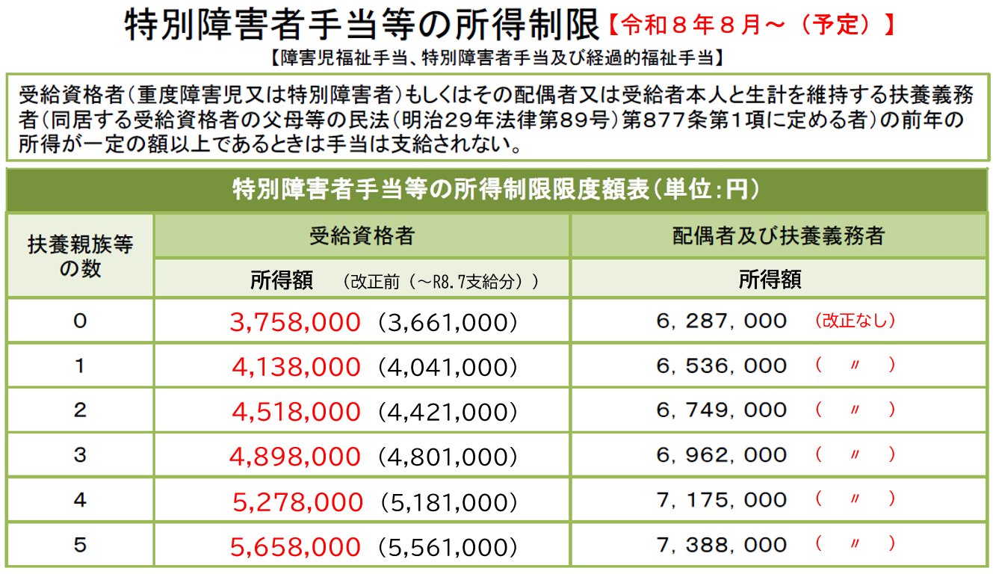
（注１）本人所得の限度額には、所得税法に規定する同一生計配偶者のうち70歳以上の者、老人扶養親族がある場合は、１人につき上記金額に100,000円、特定扶養親族及び16歳以上19歳未満の扶養親族がある場合は、１人につき250,000円が加算されます。
（注２）配偶者・扶養義務者所得の限度額には、扶養親族等の数が２人以上で扶養親族等に老人扶養親族がある場合は１人につき（当該老人扶養親族のほかに扶養親族等がないときは、当該老人扶養親族のうち１人を除いた老人扶養親族１人につき）60,000円が加算されます。
令第５条（令第８条(3)(4)、令第12条(4)(5)）

「所得額」＝年間収入金額－必要経費（給与所得控除額等）－10万円※－◆諸控除（下表参照）
※10万円の控除は、給与所得又は公的年金等に係る所得がある場合に限る

住民税の課税に際して以下のような控除が行われた場合には、所得額から一定額が控除されます。
◆「諸控除」の種類及び額
・雑損、医療費、小規模企業共済等掛金、特定親族特別控除 当該控除額
・配偶者特別控除 当該控除額（最高33万円）
・社会保険料控除（受給資格者本人） 当該控除額
・社会保険料相当額（配偶者及び扶養義務者） 80,000円
・寡婦控除 270,000円
・ひとり親控除 350,000円
・勤労学生控除 270,000円
・障害者控除（※）270,000円
・特別障害者控除（※）400,000円
・公共用地取得による土地代金等の特別控除(長期譲渡所得又は短期譲渡所得) 等

（※） 障害者・特別障害者控除について、受給資格者本人の所得から控除できるのは、同一生計配偶者又は扶養親族が障害者又は特別障害者である場合に限ります。

令和８年８月支給分以降の手当について、特定親族特別控除が適用されます。
（住民税の特定親族特別控除）
生計を一にする年齢19 歳以上23 歳未満の大学生年代の子等の合計所得金額が58 万円超123 万円以下（特定親族）の場合、親等は新たに特定親族特別控除が受けられます。

５ 手当を受けている方の届け出
〈法第35条（旧法第35条）、省令第５～13条（省令第16条）〉

手当を受給している方は、次のような場合には、それぞれの書類を忘れずに市役所又は町村役場に届け出てください。
◇受給資格がなくなった時････受給資格喪失届
次のような場合は受給資格がなくなります。
〈法第17条ただし書き、令第１条の２（令第６条）、省令第１条〉
《障害児福祉手当》
- 障害を支給事由とする年金を受けることができるようになったとき
- 障害児入所施設などの施設に入所したとき
- 20歳に達したとき
《特別障害者手当》
〈法第26条の２、省令第１条（省令第14条）〉
- 障害者支援施設や養護老人ホーム、特別養護老人ホームなどの施設に入所したとき
- 病院又は診療所に継続して３ヶ月を超えて入院したとき
〈法第17条ただし書き（法律第34号附則第97条(2)）
令第323号附則第３条、省令第49号附則第２条）〉
規則第５～13条（規則第16条）〉
《経過措置による福祉手当》
- 障害を支給事由とする年金を受けることができるようになったとき
- 養護老人ホームや特別養護老人ホームなどの施設に入所したとき
◇受給者が死亡した時････ 死亡届 戸籍法の届出義務者が提出(14日以内）

◇氏名や住所を変更する時････変更届（14日以内）

◇現況の届出････所得状況届 前年の所得状況の確認のため、毎年８月12日から９月11日までの間に届出が必要です。福祉事務所から通知が来たら忘れずに提出してください。
(注)８月12日が休日に当たる場合は前営業日以前を開始日とし、９月11日が休日にあたる場合は、翌営業日以降を
終了日とする。

受給資格がなくなった時、届出をしないまま手当を受給し、後日資格喪失の
事実が判明した場合は、さかのぼって手当を返還していただくことになります
ので、ご注意ください。

